SOCIAL AUDIT PRO

Guía visual del código
Recorrido explicado por las partes principales del proyecto
Este documento permite entender cómo está construido Social Audit Pro sin tener que leer todo el repositorio de principio a fin. Cada sección muestra código real, su archivo y líneas exactas, qué responsabilidad cumple y por qué es importante dentro del sistema.
Dato | Valor
Capturas de código | 21
Áreas cubiertas | Frontend, diseño, analítica, API, seguridad, datos, integraciones, pruebas y despliegue
Fecha de revisión | 23 de septiembre de 2026
Commit de referencia | c7376c7

Las capturas se generaron directamente desde los archivos versionados y conservan sus números de línea.

Mapa del recorrido
El recorrido sigue el flujo natural de una solicitud: interfaz, análisis, API, seguridad, persistencia, proveedor oficial, reporte, prueba y publicación.
N | Área | Archivo | Sección
1 | Frontend | index.html | Estructura principal y navegación
2 | Frontend | src/app.js | Registro de rutas del frontend
3 | Frontend | src/app.js | Cliente de la API y protección CSRF
4 | Frontend | src/app.js | Preparación de datos para las vistas
5 | Frontend | src/app.js | Tarjetas y tendencia del dashboard
6 | Diseño | src/styles.css | Sistema visual y variables CSS
7 | Diseño | src/styles.css | Adaptación para pantallas móviles
8 | Analítica | src/analytics.js | KPIs y puntuación de auditoría
9 | API | src/server/app.js | Composición del servidor Express
10 | Seguridad | src/server/security.js | Contraseñas y credenciales de sesión
11 | Seguridad | src/server/security.js | Cookies seguras y cifrado AES
12 | Seguridad | src/server/middleware.js | Sesiones permisos y control CSRF
13 | Autenticación | src/server/routes/auth.js | Inicio y cierre de sesión
14 | Persistencia | src/server/database.js | Ejecución de migraciones SQLite
15 | Persistencia | migrations/001-initial.sql | Esquema inicial de usuarios sesiones e integraciones
16 | Integraciones | src/server/routes/integrations.js | Inicio y callback OAuth de YouTube
17 | Integraciones | src/server/integrations/youtube.js | Consultas oficiales a YouTube
18 | Persistencia OAuth | src/server/integrations/oauth-storage.js | Persistencia cifrada de conexiones OAuth
19 | Reportes | src/server/report-pdf.js | Generación profesional de PDF
20 | Pruebas | test/api.test.js | Prueba del flujo OAuth y del cifrado
21 | Despliegue | .github/workflows/deploy-pages.yml | Publicación automática en GitHub Pages

1 Estructura principal y navegación
Archivo index.html | Líneas 12 a 42 | Área Frontend
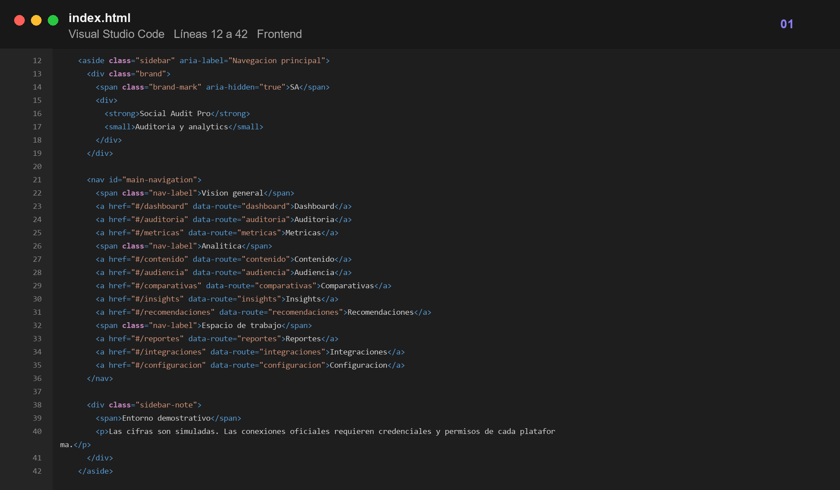
Captura 1 index.html líneas 12 a 42
Qué hace Define la estructura base de la aplicación, la marca y los enlaces que abren Dashboard, Auditoría, Métricas y los demás módulos.
Por qué importa Es el punto de entrada visual. Mantiene una navegación común mientras JavaScript reemplaza únicamente el contenido de la vista activa.

2 Registro de rutas del frontend
Archivo src/app.js | Líneas 55 a 91 | Área Frontend
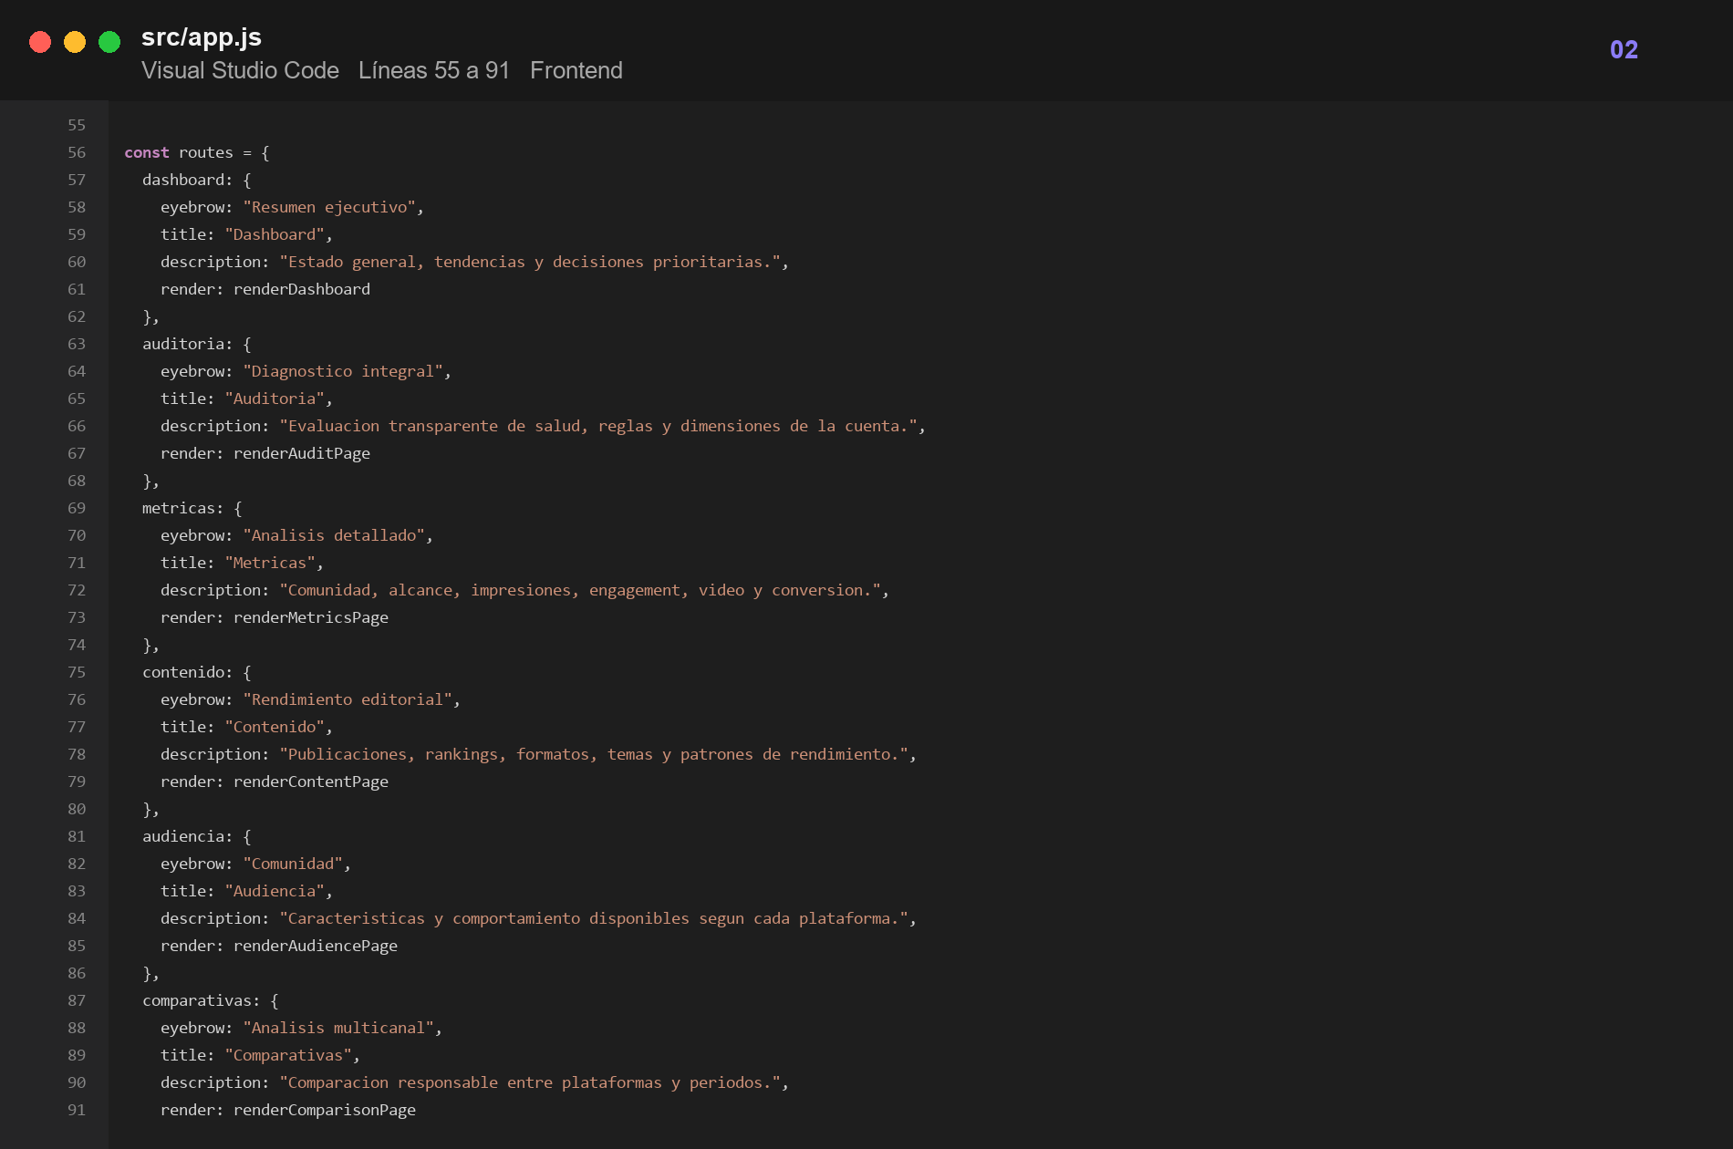
Captura 2 src/app.js líneas 55 a 91
Qué hace Relaciona cada ruta interna con su título, descripción y función de renderizado.
Por qué importa Esta tabla evita que los módulos se apilen en una sola pantalla y permite mantener Auditoría, Métricas, Contenido y otras vistas por separado.

3 Cliente de la API y protección CSRF
Archivo src/app.js | Líneas 143 a 174 | Área Frontend
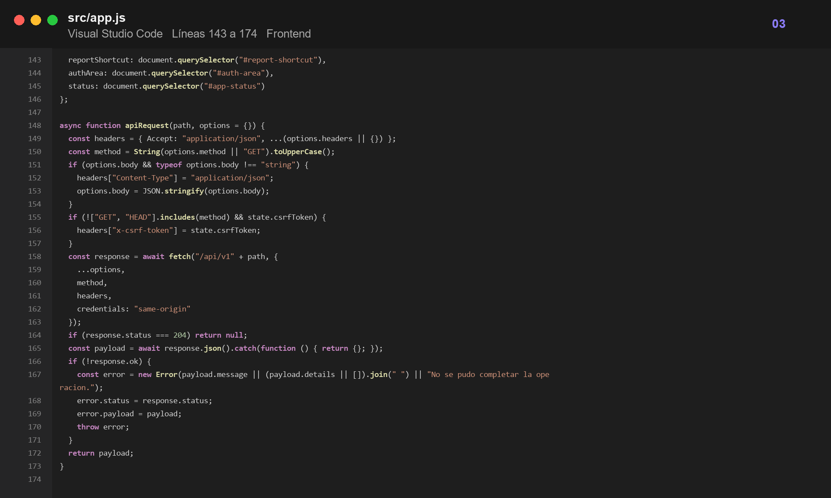
Captura 3 src/app.js líneas 143 a 174
Qué hace Construye solicitudes al backend, adjunta JSON, agrega el token CSRF en operaciones de escritura y controla errores HTTP.
Por qué importa Centraliza la comunicación con la API y reduce el riesgo de que cada módulo implemente peticiones inseguras o incompatibles.

4 Preparación de datos para las vistas
Archivo src/app.js | Líneas 252 a 270 | Área Frontend
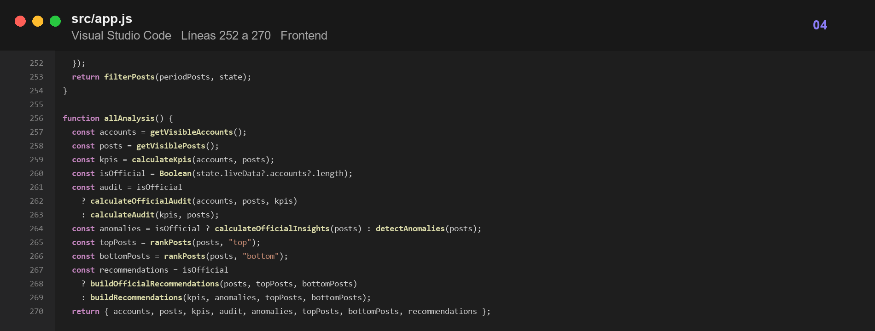
Captura 4 src/app.js líneas 252 a 270
Qué hace Selecciona cuentas y publicaciones, calcula KPIs, auditoría, anomalías, rankings y recomendaciones.
Por qué importa Es la conexión entre los datos disponibles y los componentes visuales. También decide si se usan reglas demo u oficiales.

5 Tarjetas y tendencia del dashboard
Archivo src/app.js | Líneas 404 a 435 | Área Frontend
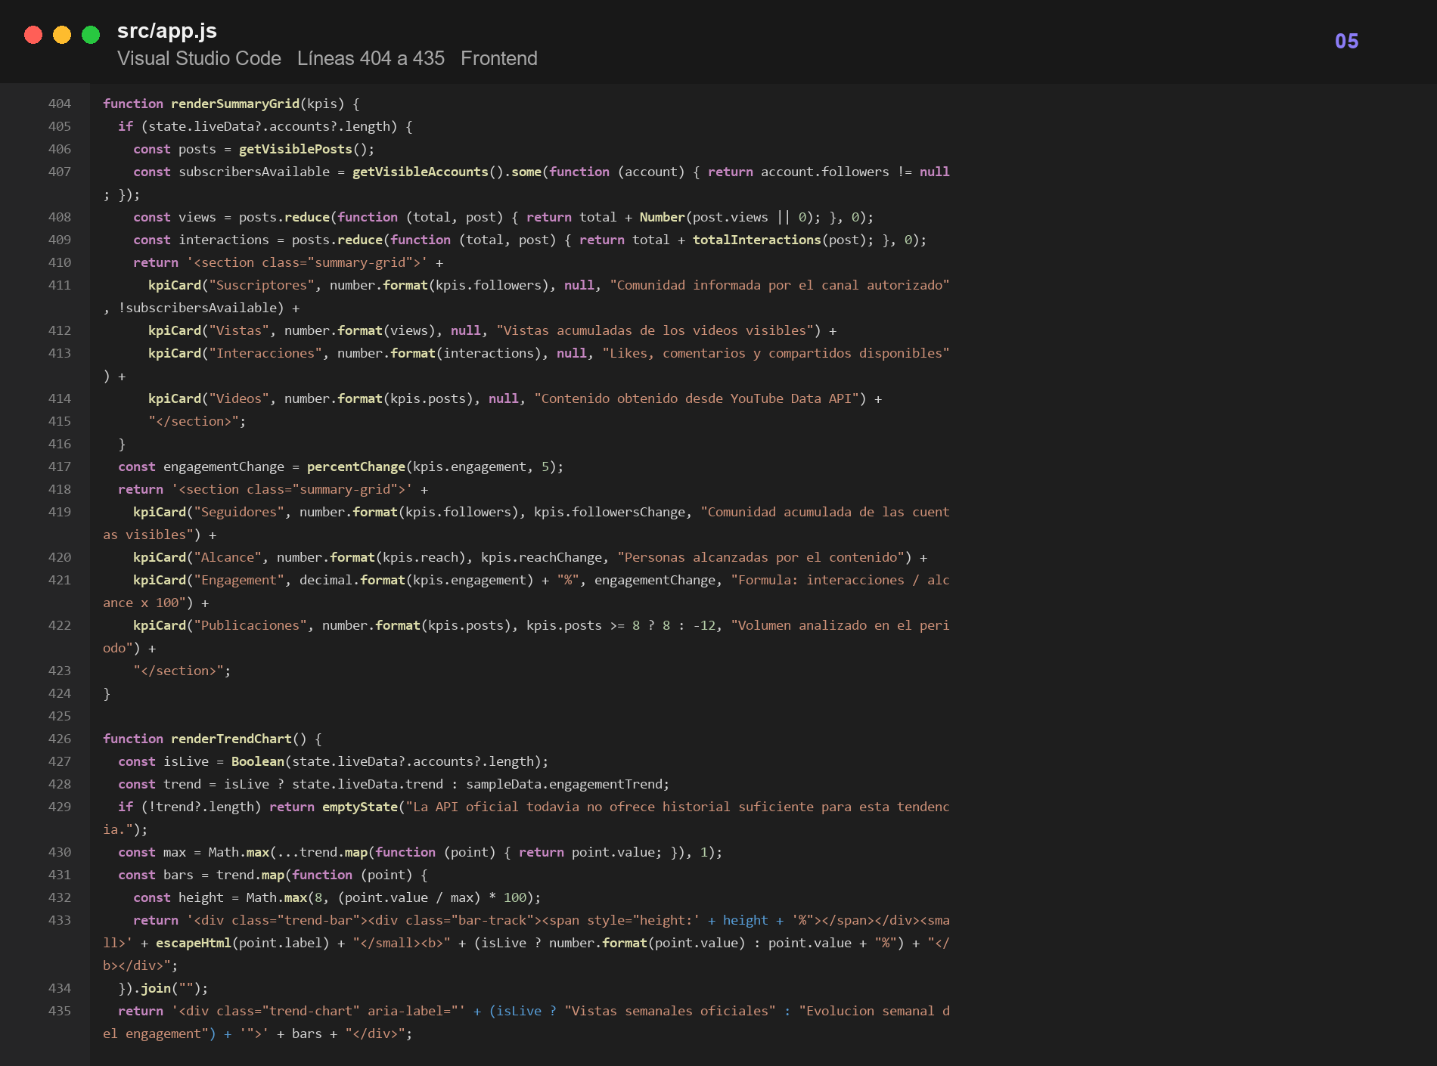
Captura 5 src/app.js líneas 404 a 435
Qué hace Genera las tarjetas de indicadores principales y el gráfico de tendencia semanal.
Por qué importa Convierte los resultados analíticos en una lectura ejecutiva rápida y adapta el texto cuando los datos provienen de una fuente oficial.

6 Sistema visual y variables CSS
Archivo src/styles.css | Líneas 1 a 50 | Área Diseño
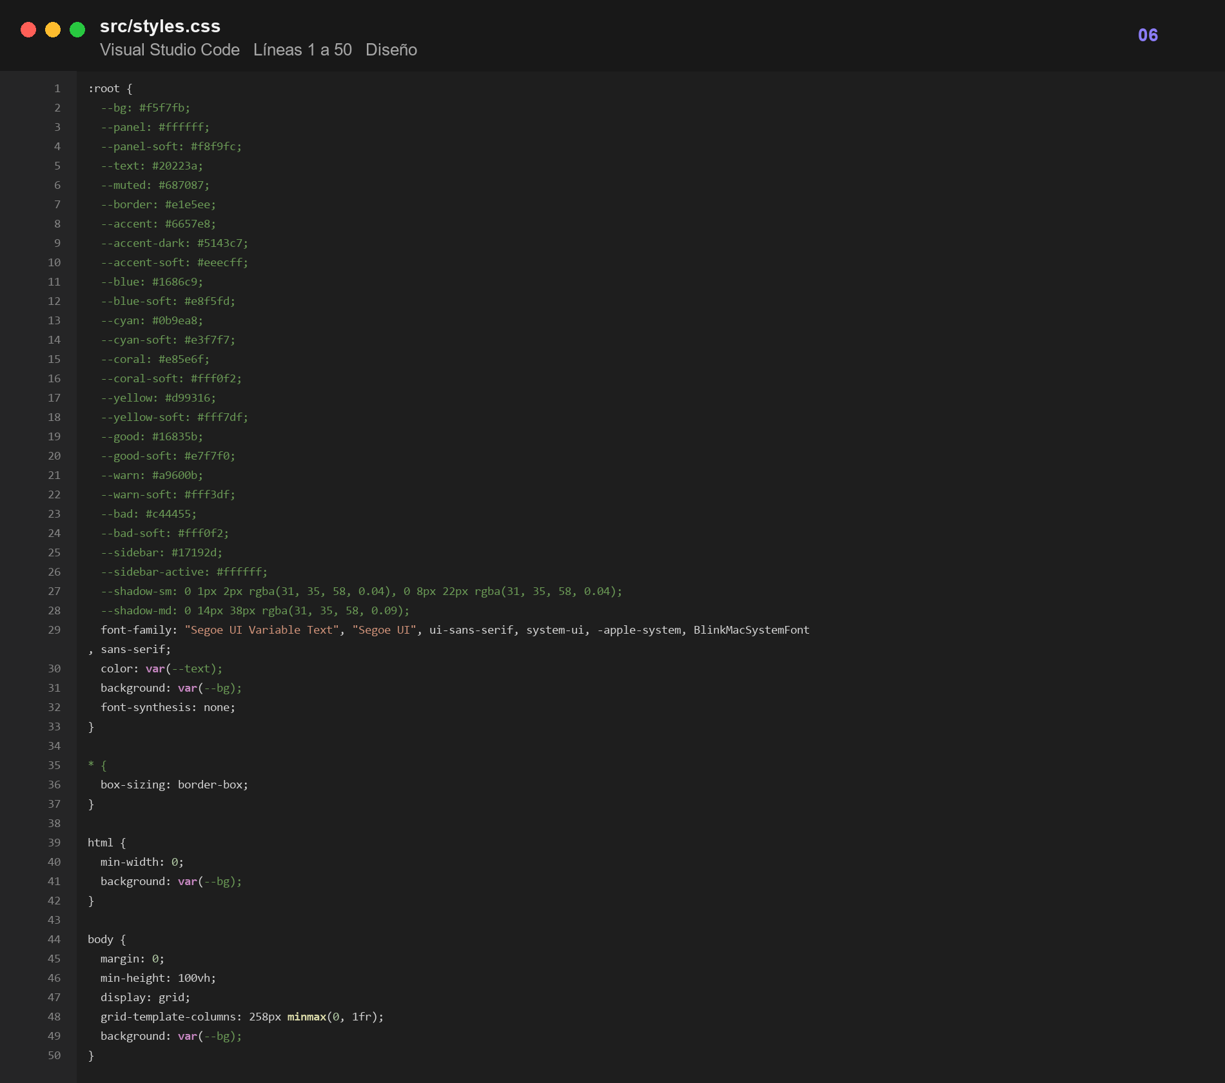
Captura 6 src/styles.css líneas 1 a 50
Qué hace Declara colores, tipografía, fondos, sombras y medidas reutilizadas por toda la interfaz.
Por qué importa Permite renovar la estética sin duplicar valores y mantiene consistencia entre dashboard, formularios, tablas y reportes.

7 Adaptación para pantallas móviles
Archivo src/styles.css | Líneas 1701 a 1746 | Área Diseño
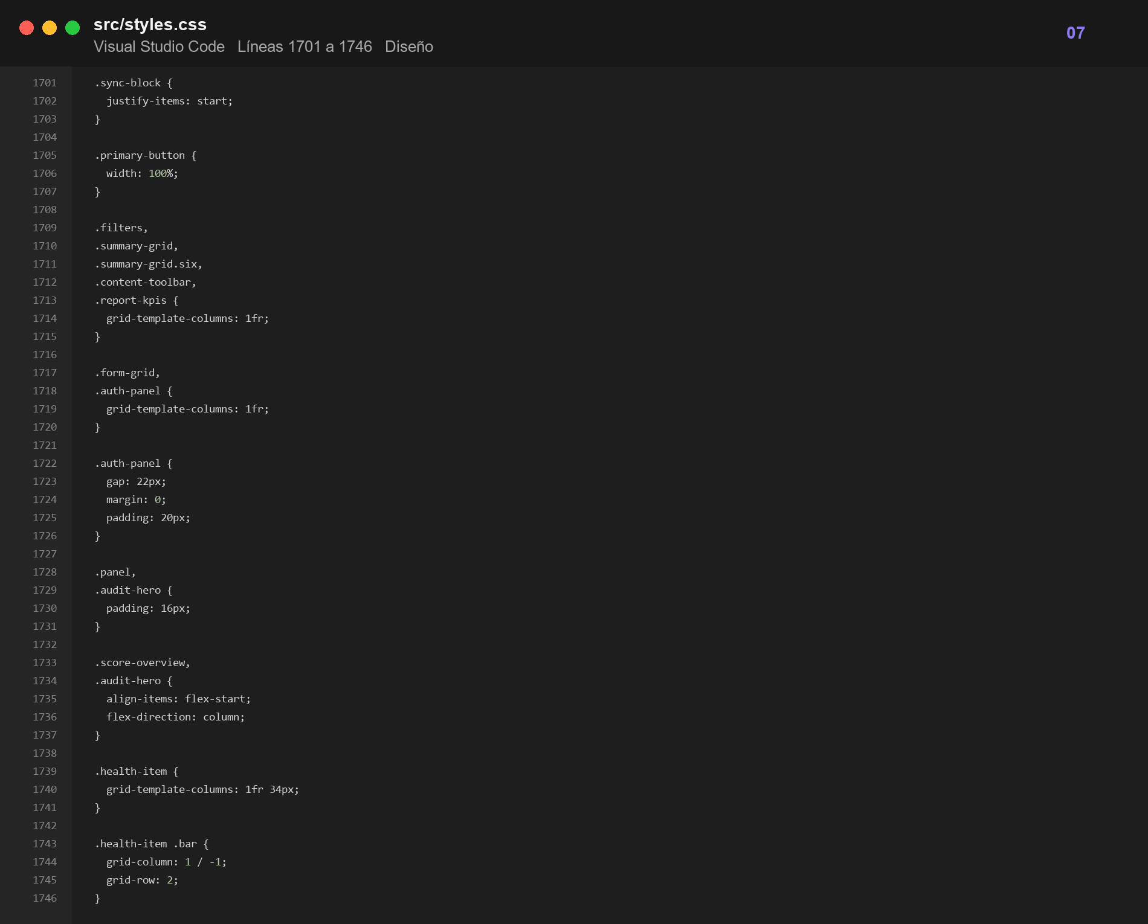
Captura 7 src/styles.css líneas 1701 a 1746
Qué hace Reorganiza filtros, tarjetas, formularios y paneles en una sola columna cuando el espacio es reducido.
Por qué importa Evita desbordamientos y conserva la usabilidad del sistema en teléfonos y ventanas estrechas.

8 KPIs y puntuación de auditoría
Archivo src/analytics.js | Líneas 65 a 116 | Área Analítica
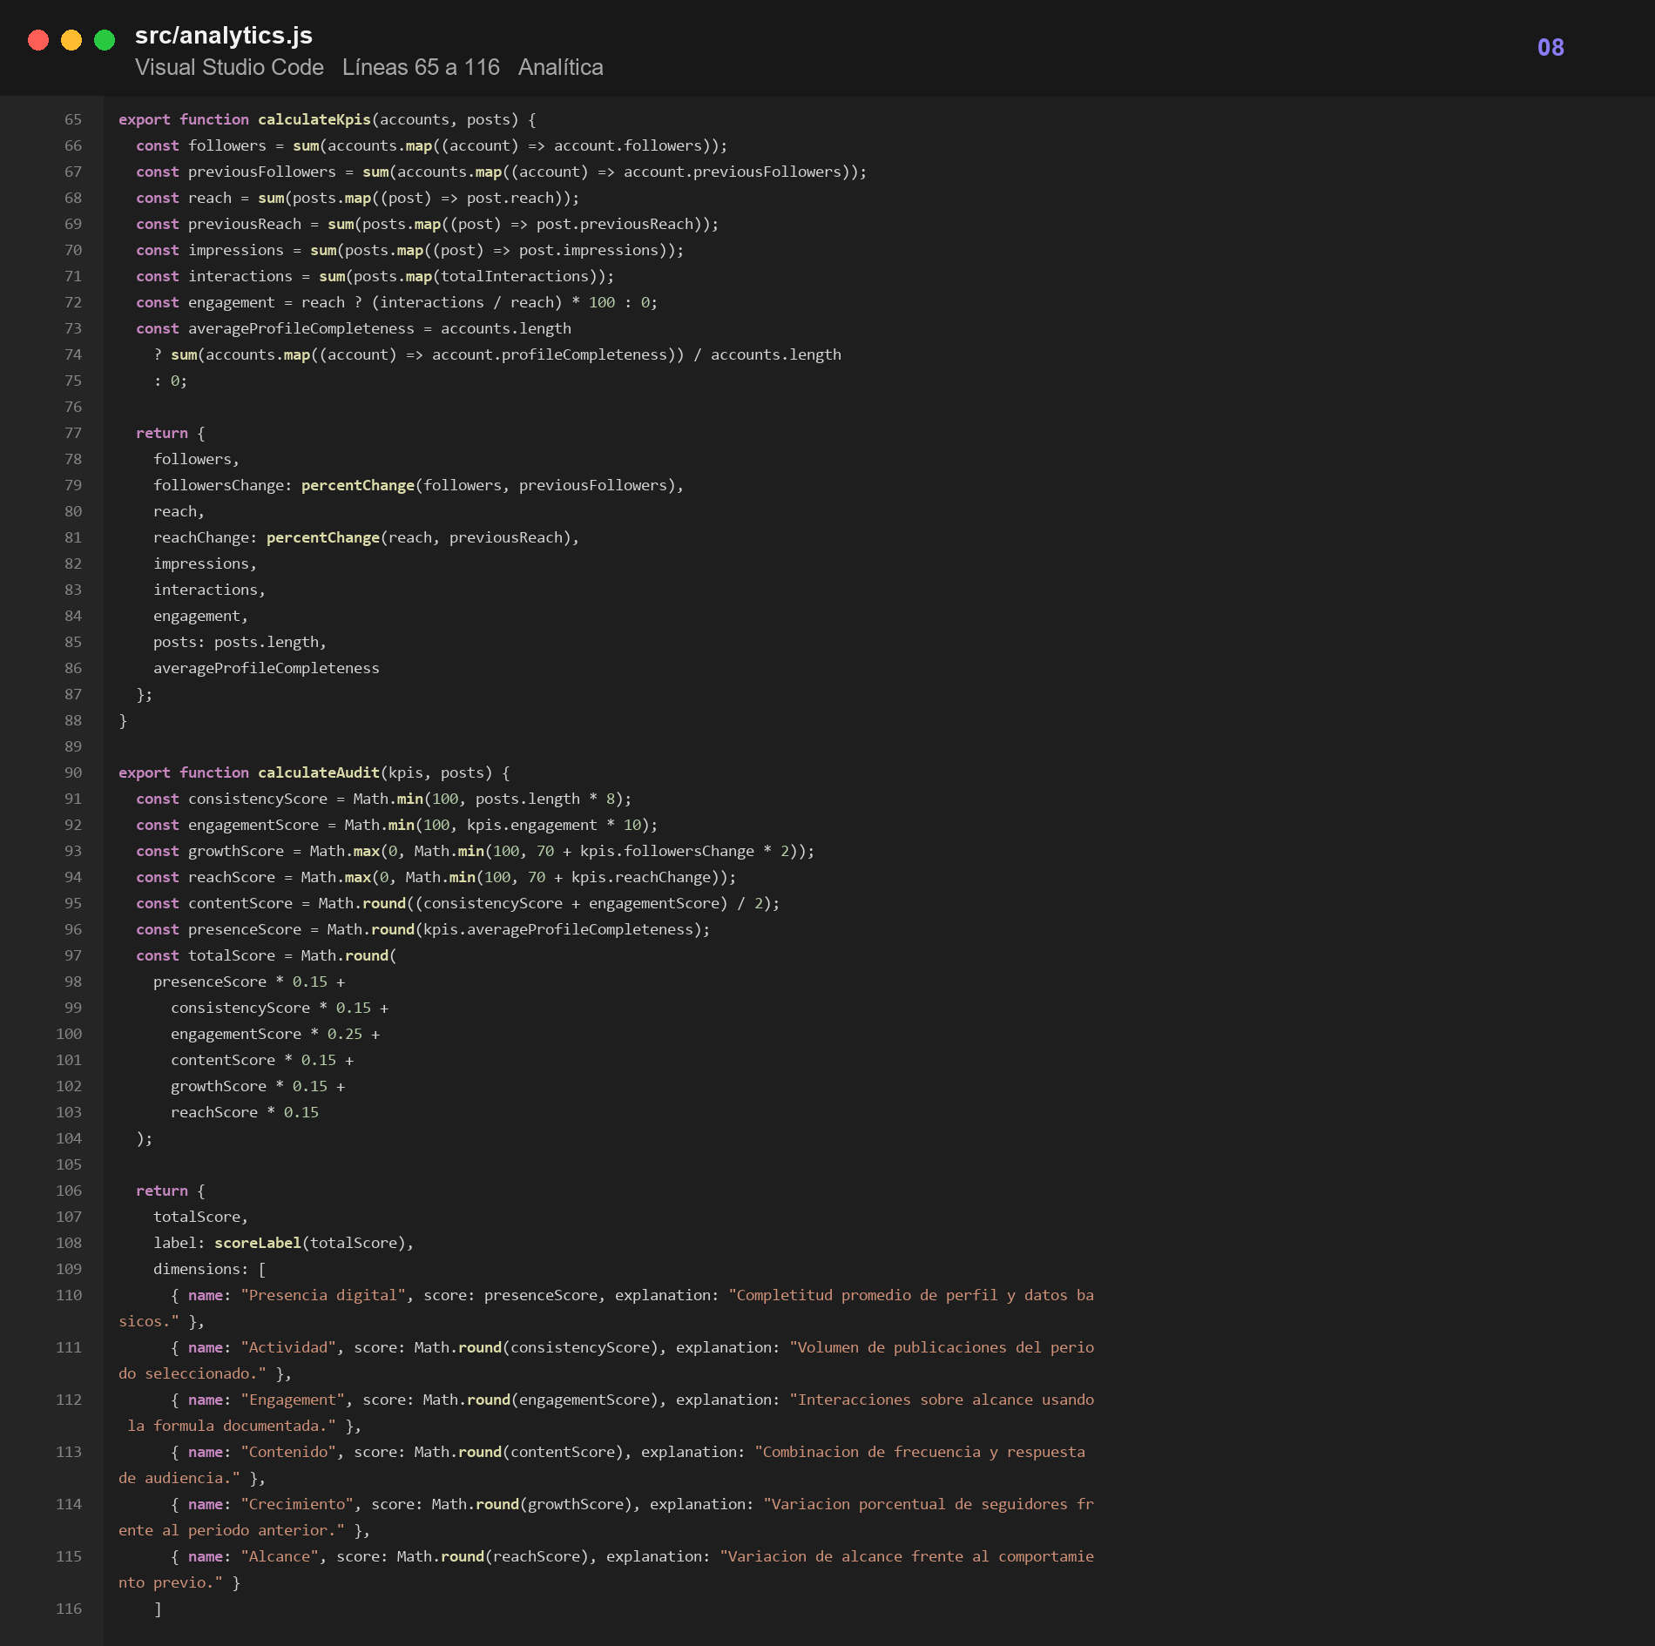
Captura 8 src/analytics.js líneas 65 a 116
Qué hace Agrega seguidores, alcance, impresiones e interacciones y construye una puntuación ponderada por dimensiones.
Por qué importa Documenta las fórmulas centrales del producto y mantiene separadas la lógica analítica y la presentación.

9 Composición del servidor Express
Archivo src/server/app.js | Líneas 40 a 81 | Área API
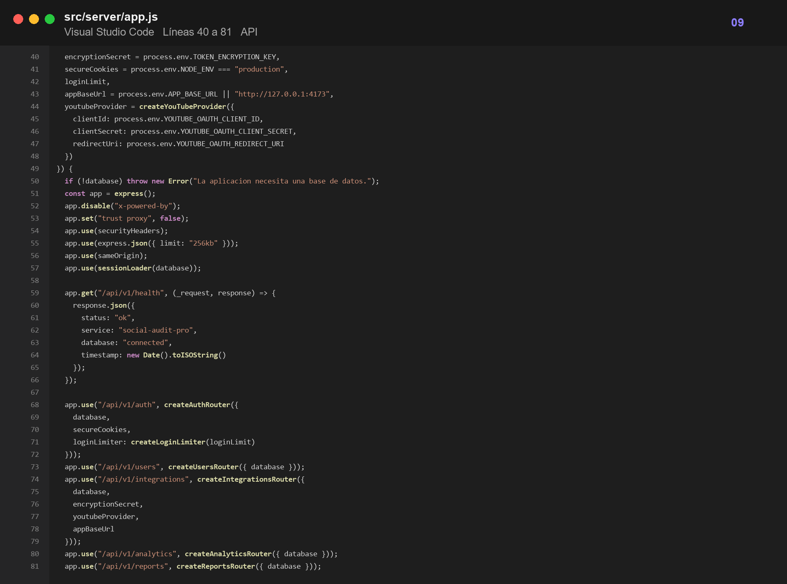
Captura 9 src/server/app.js líneas 40 a 81
Qué hace Crea la aplicación, aplica cabeceras de seguridad, carga sesiones y monta las rutas de autenticación, usuarios, integraciones, analítica y reportes.
Por qué importa Es el punto de ensamblaje del backend y deja cada responsabilidad en su propio módulo.

10 Contraseñas y credenciales de sesión
Archivo src/server/security.js | Líneas 15 a 47 | Área Seguridad
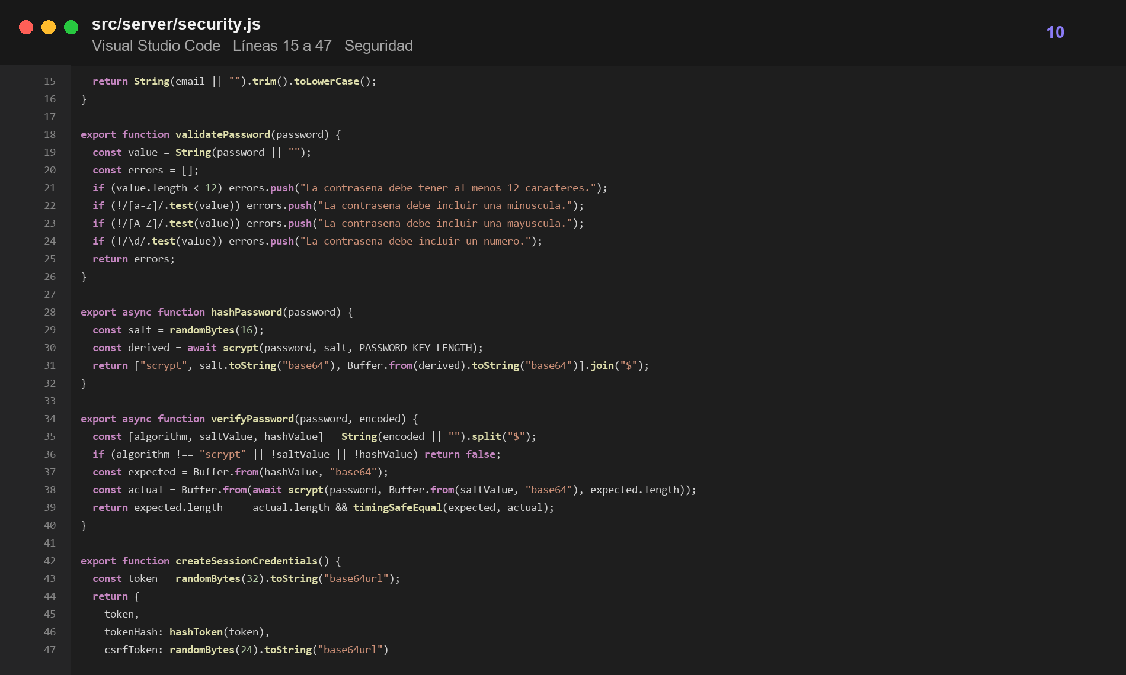
Captura 10 src/server/security.js líneas 15 a 47
Qué hace Valida la fortaleza de la contraseña, deriva hashes con scrypt y genera tokens aleatorios para sesión y CSRF.
Por qué importa Evita almacenar contraseñas en texto plano y entrega credenciales impredecibles para cada sesión.

11 Cookies seguras y cifrado AES
Archivo src/server/security.js | Líneas 66 a 103 | Área Seguridad
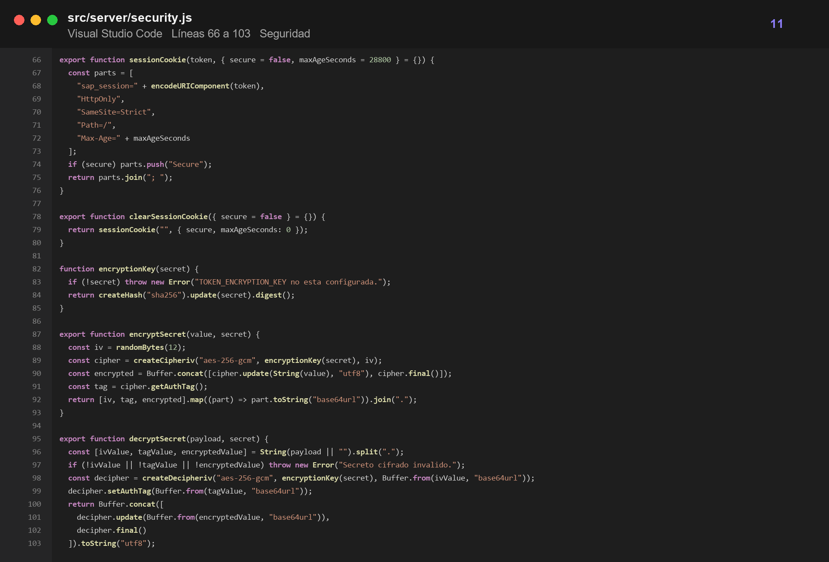
Captura 11 src/server/security.js líneas 66 a 103
Qué hace Construye cookies HttpOnly y cifra secretos con AES 256 GCM antes de persistirlos.
Por qué importa Protege sesiones frente a JavaScript del navegador y evita guardar tokens o secretos legibles en SQLite.

12 Sesiones permisos y control CSRF
Archivo src/server/middleware.js | Líneas 47 a 88 | Área Seguridad
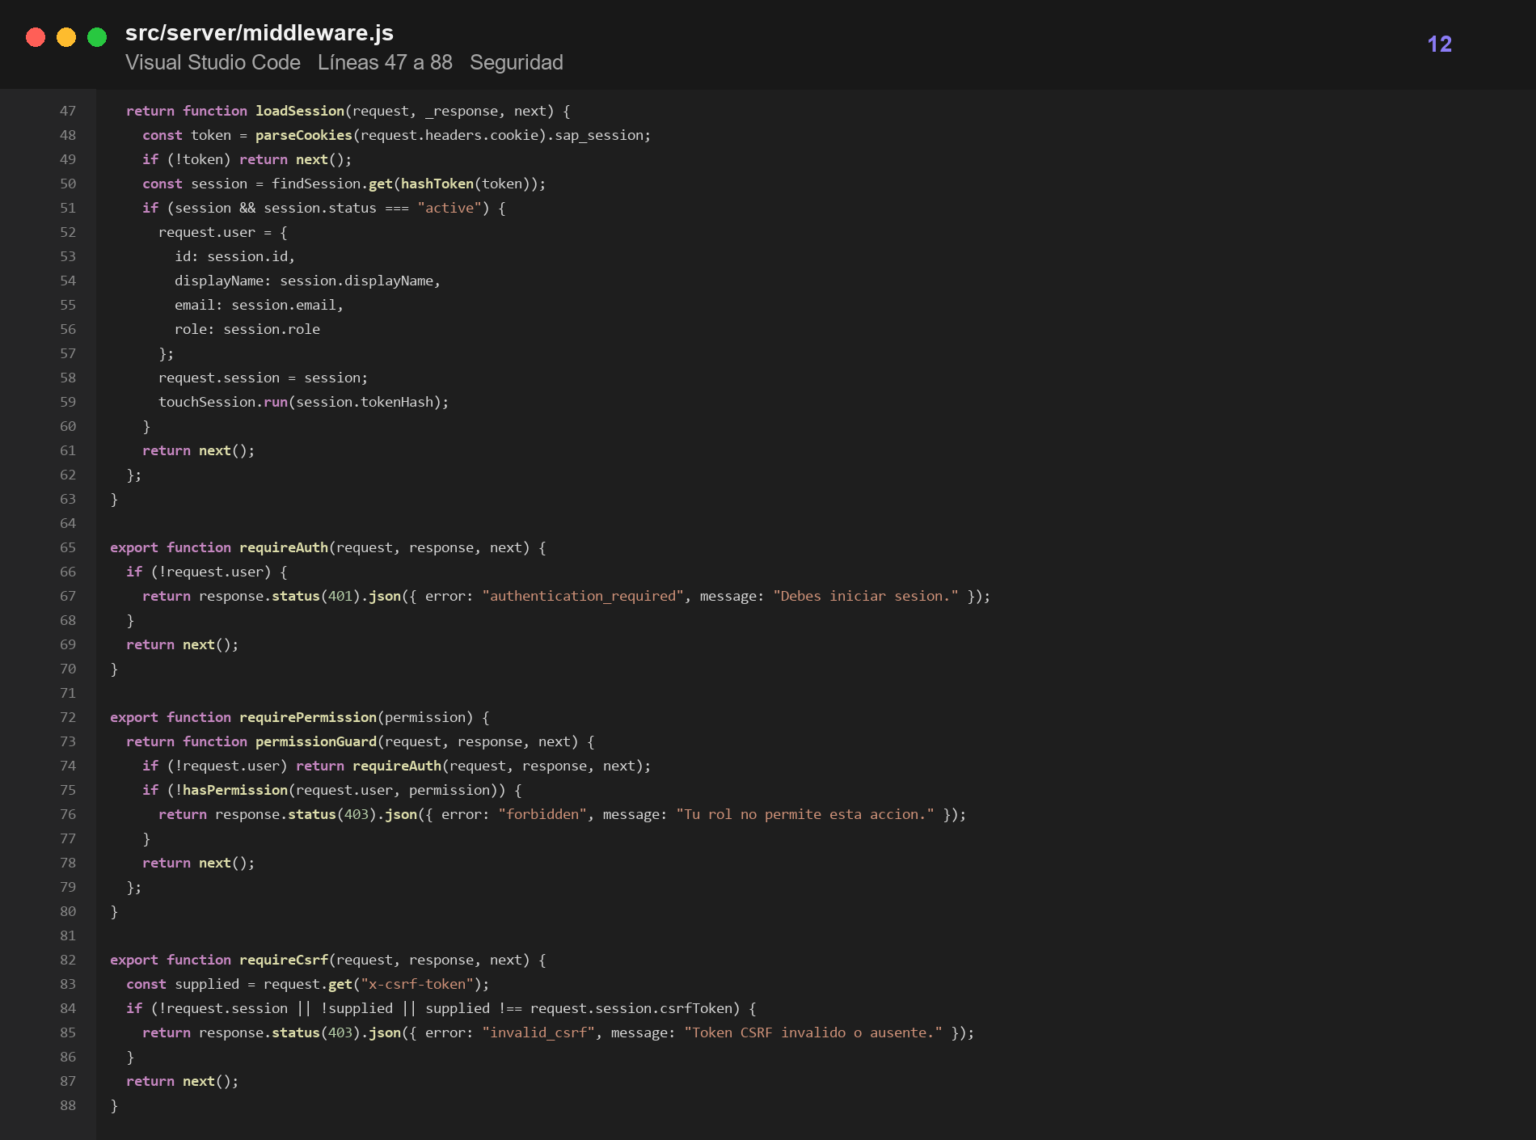
Captura 12 src/server/middleware.js líneas 47 a 88
Qué hace Carga la sesión desde la cookie, adjunta el usuario, comprueba permisos por rol y valida el token CSRF.
Por qué importa Hace que los endpoints protegidos apliquen las mismas reglas de acceso y no dependan de comprobaciones dispersas.

13 Inicio y cierre de sesión
Archivo src/server/routes/auth.js | Líneas 115 a 160 | Área Autenticación
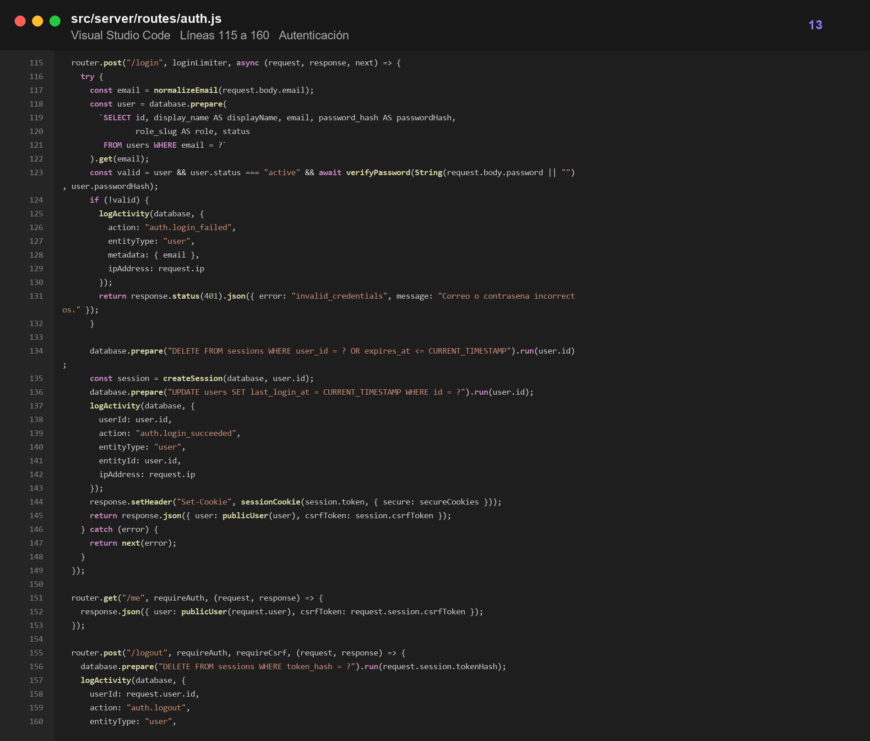
Captura 13 src/server/routes/auth.js líneas 115 a 160
Qué hace Verifica credenciales, registra intentos, crea una sesión persistente, devuelve el token CSRF y elimina la sesión al salir.
Por qué importa Completa el flujo de acceso real y conserva trazabilidad de éxitos y fallos de autenticación.

14 Ejecución de migraciones SQLite
Archivo src/server/database.js | Líneas 6 a 32 | Área Persistencia
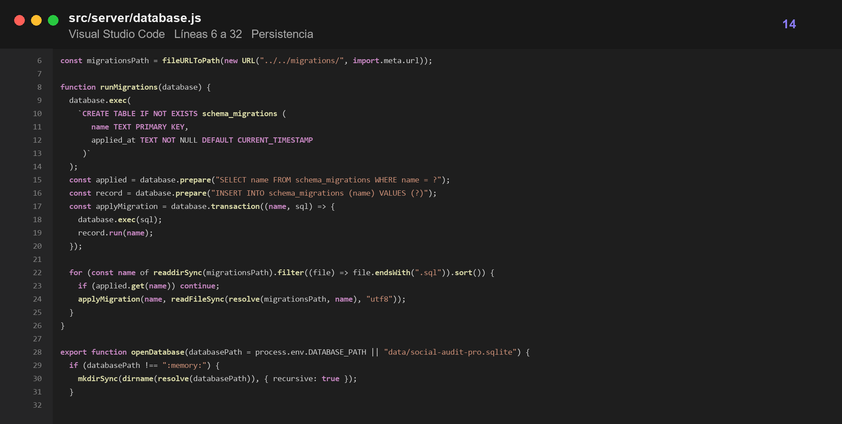
Captura 14 src/server/database.js líneas 6 a 32
Qué hace Crea el registro de migraciones y aplica en orden cada archivo SQL que todavía no ha sido ejecutado.
Por qué importa Permite evolucionar la base de datos de forma repetible sin recrearla manualmente en cada avance.

15 Esquema inicial de usuarios sesiones e integraciones
Archivo migrations/001-initial.sql | Líneas 8 a 51 | Área Persistencia
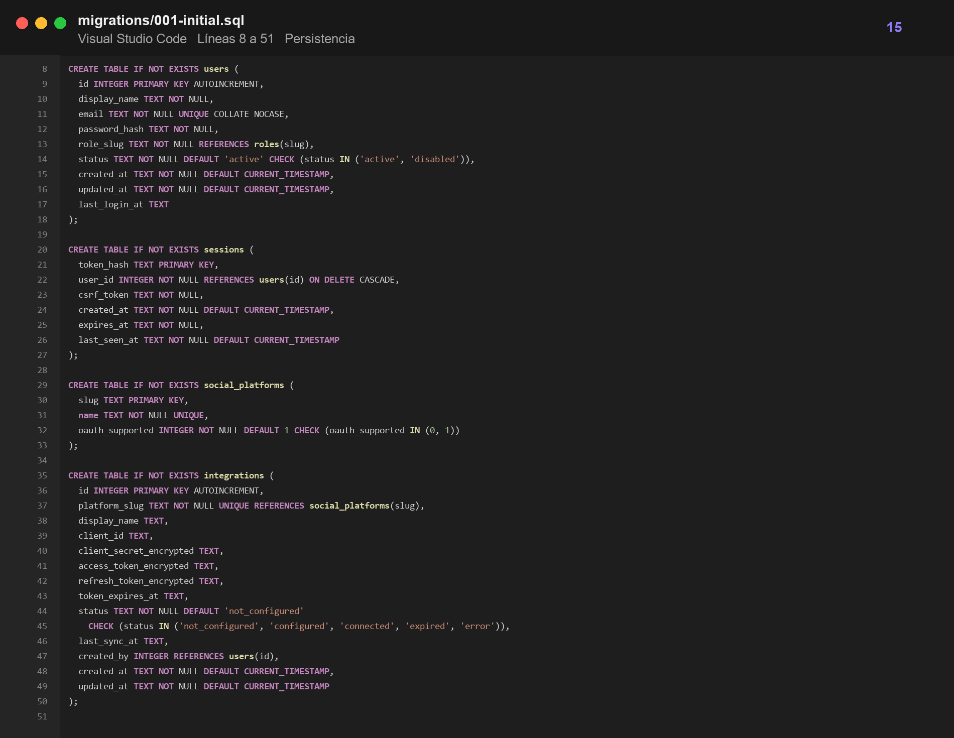
Captura 15 migrations/001-initial.sql líneas 8 a 51
Qué hace Define las tablas principales para usuarios, sesiones, plataformas e integraciones configurables.
Por qué importa Establece relaciones, restricciones y columnas cifradas que sostienen el backend persistente.

16 Inicio y callback OAuth de YouTube
Archivo src/server/routes/integrations.js | Líneas 74 a 119 | Área Integraciones
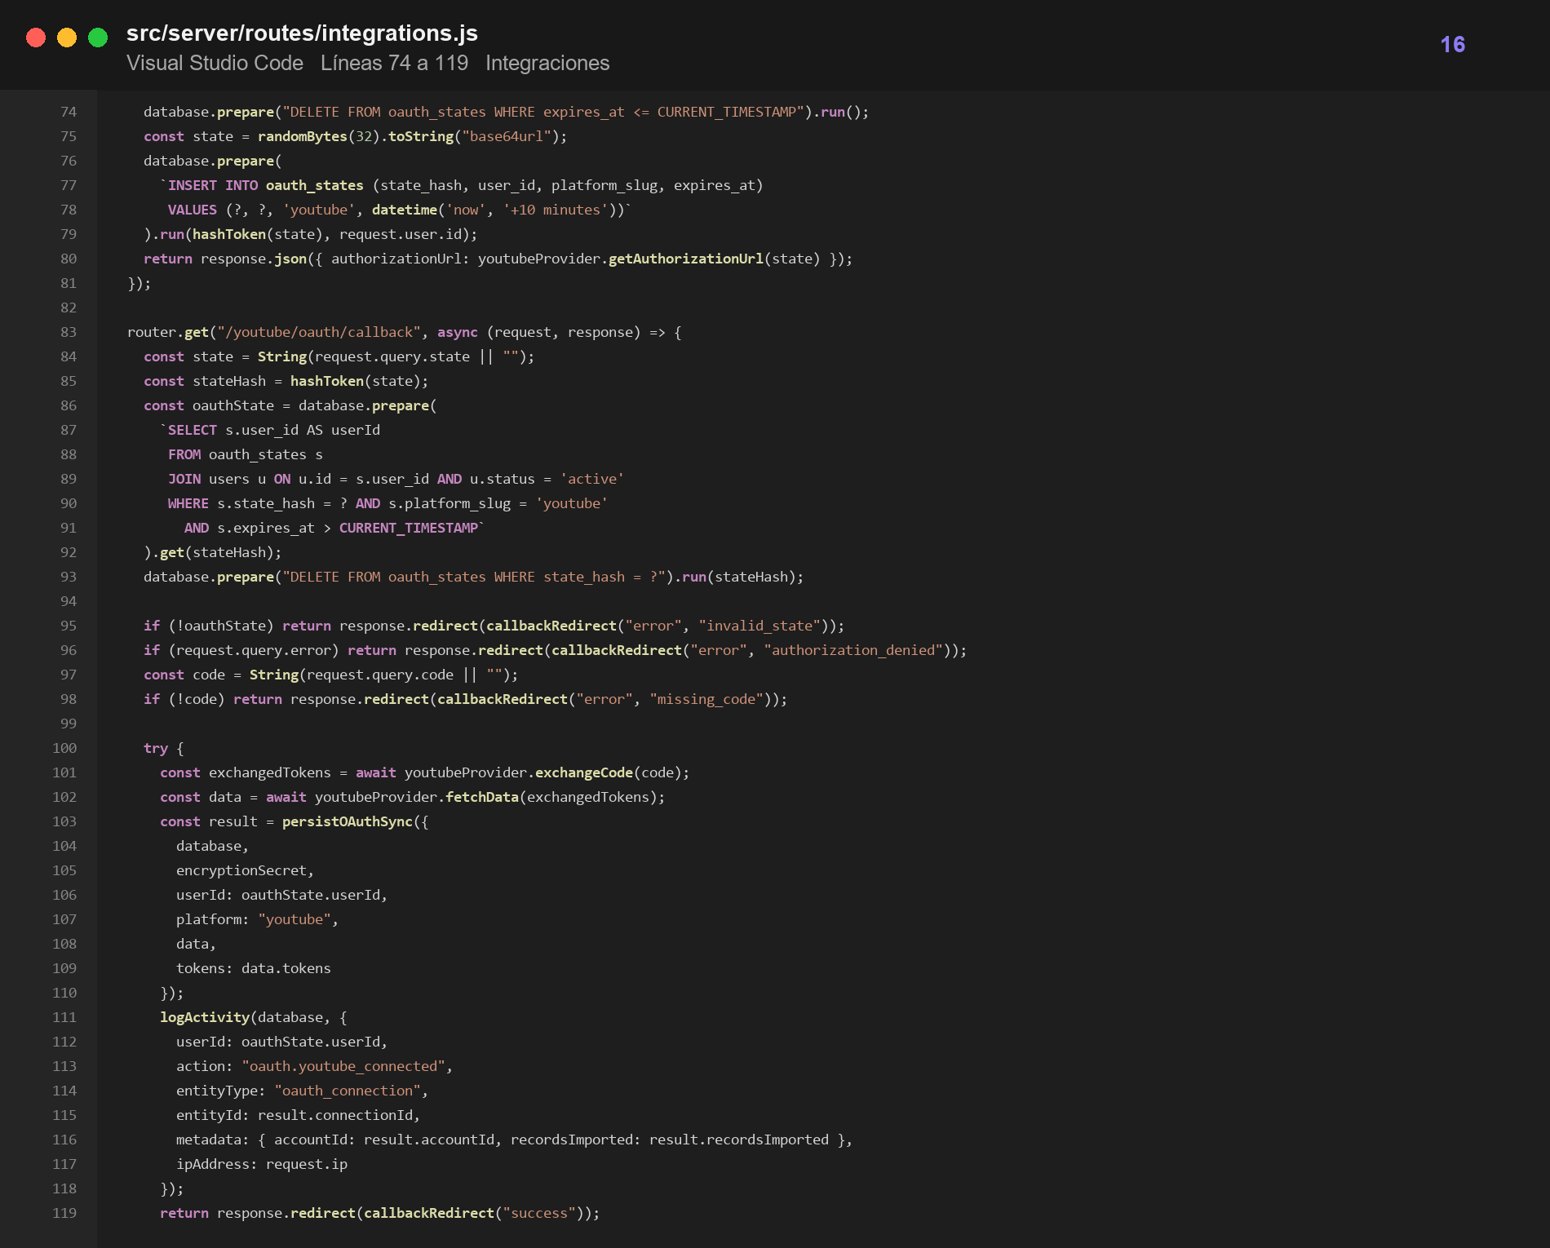
Captura 16 src/server/routes/integrations.js líneas 74 a 119
Qué hace Genera un estado OAuth temporal, valida su retorno, intercambia el código por tokens y persiste la primera sincronización.
Por qué importa Bloquea estados vencidos o reutilizados y vincula la cuenta conectada con el usuario que inició la autorización.

17 Consultas oficiales a YouTube
Archivo src/server/integrations/youtube.js | Líneas 119 a 170 | Área Integraciones
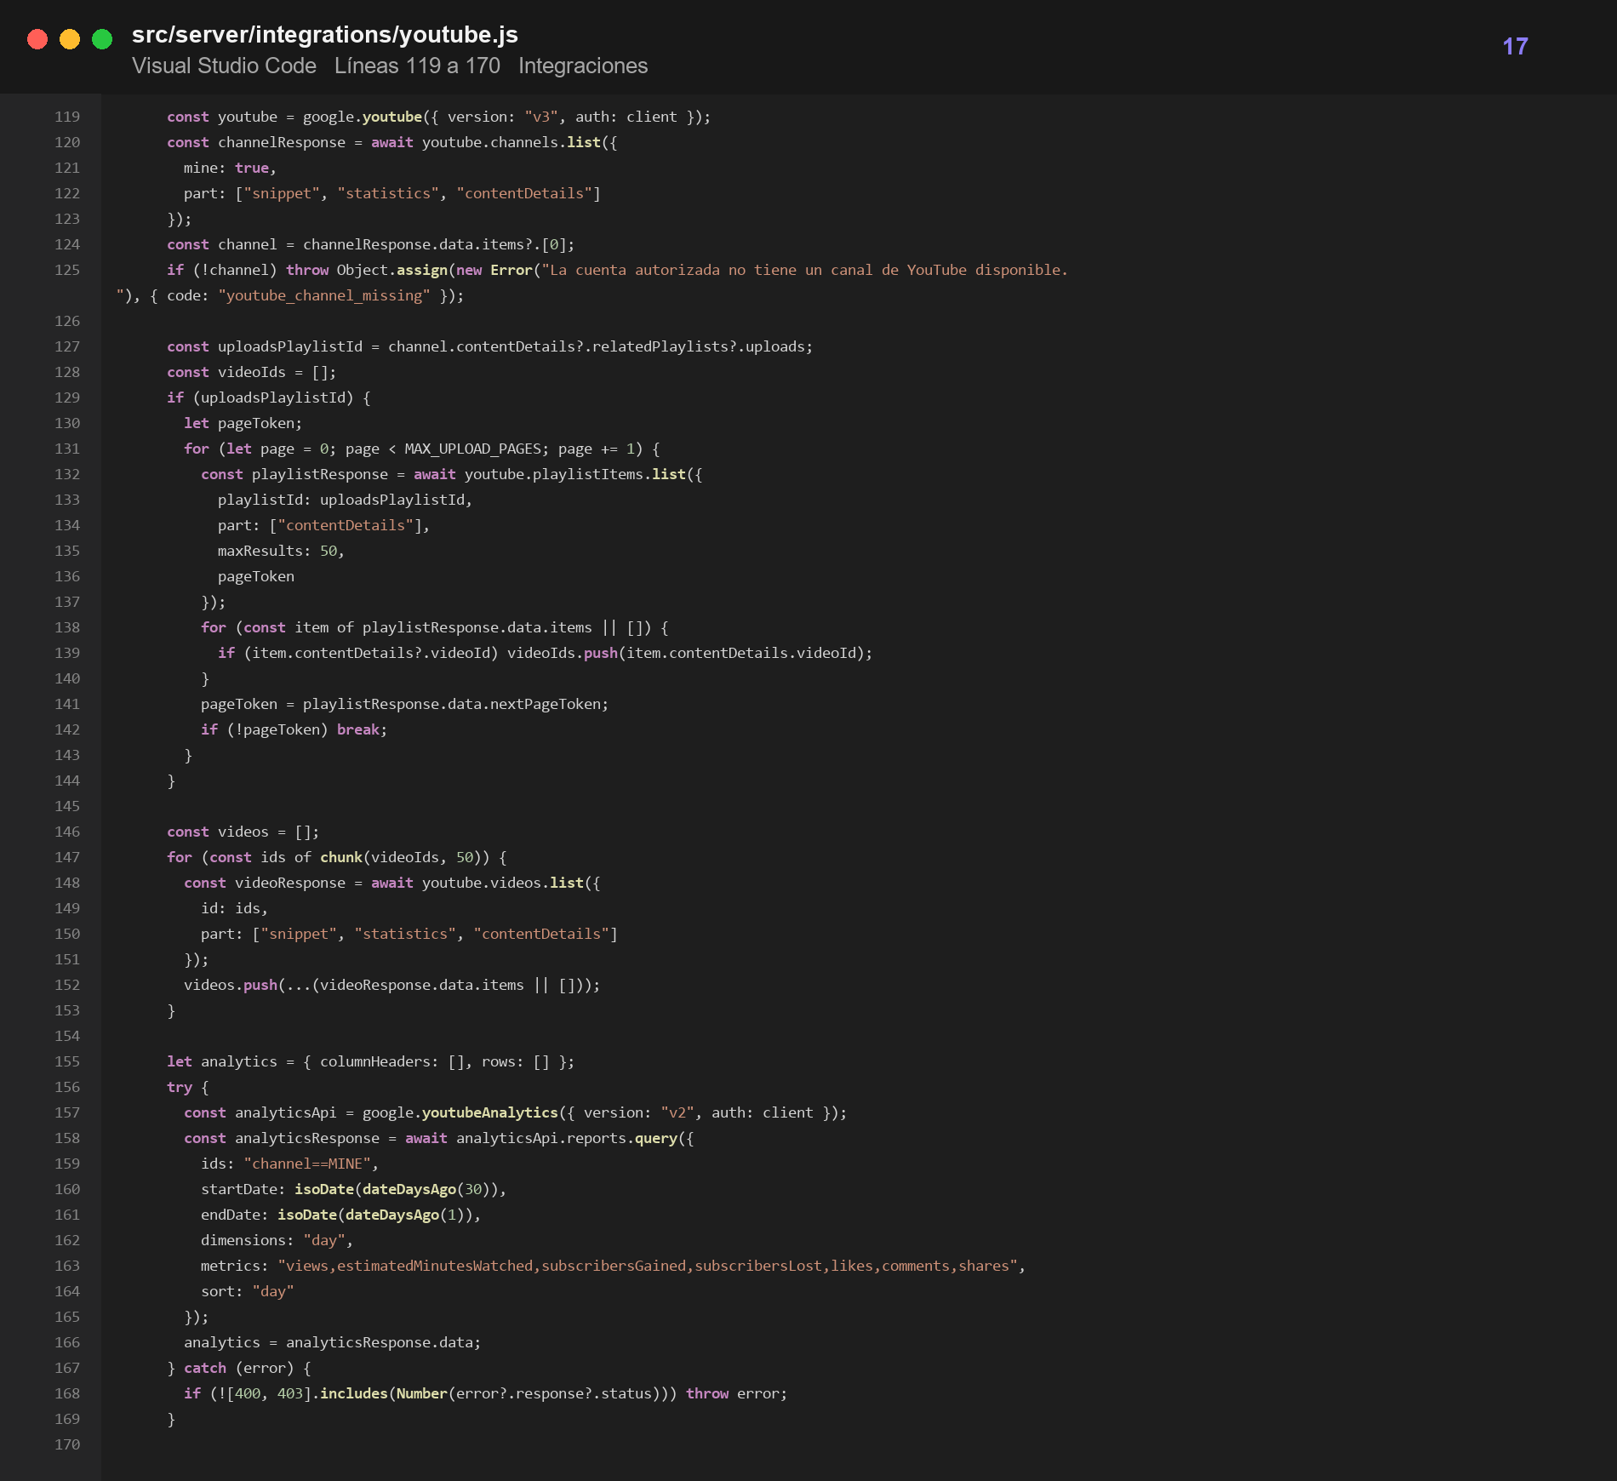
Captura 17 src/server/integrations/youtube.js líneas 119 a 170
Qué hace Consulta el canal autorizado, recorre la lista de videos y solicita métricas históricas a YouTube Analytics.
Por qué importa Sustituye datos demostrativos por información oficial sin inventar métricas que la API no proporciona.

18 Persistencia cifrada de conexiones OAuth
Archivo src/server/integrations/oauth-storage.js | Líneas 38 a 82 | Área Persistencia OAuth
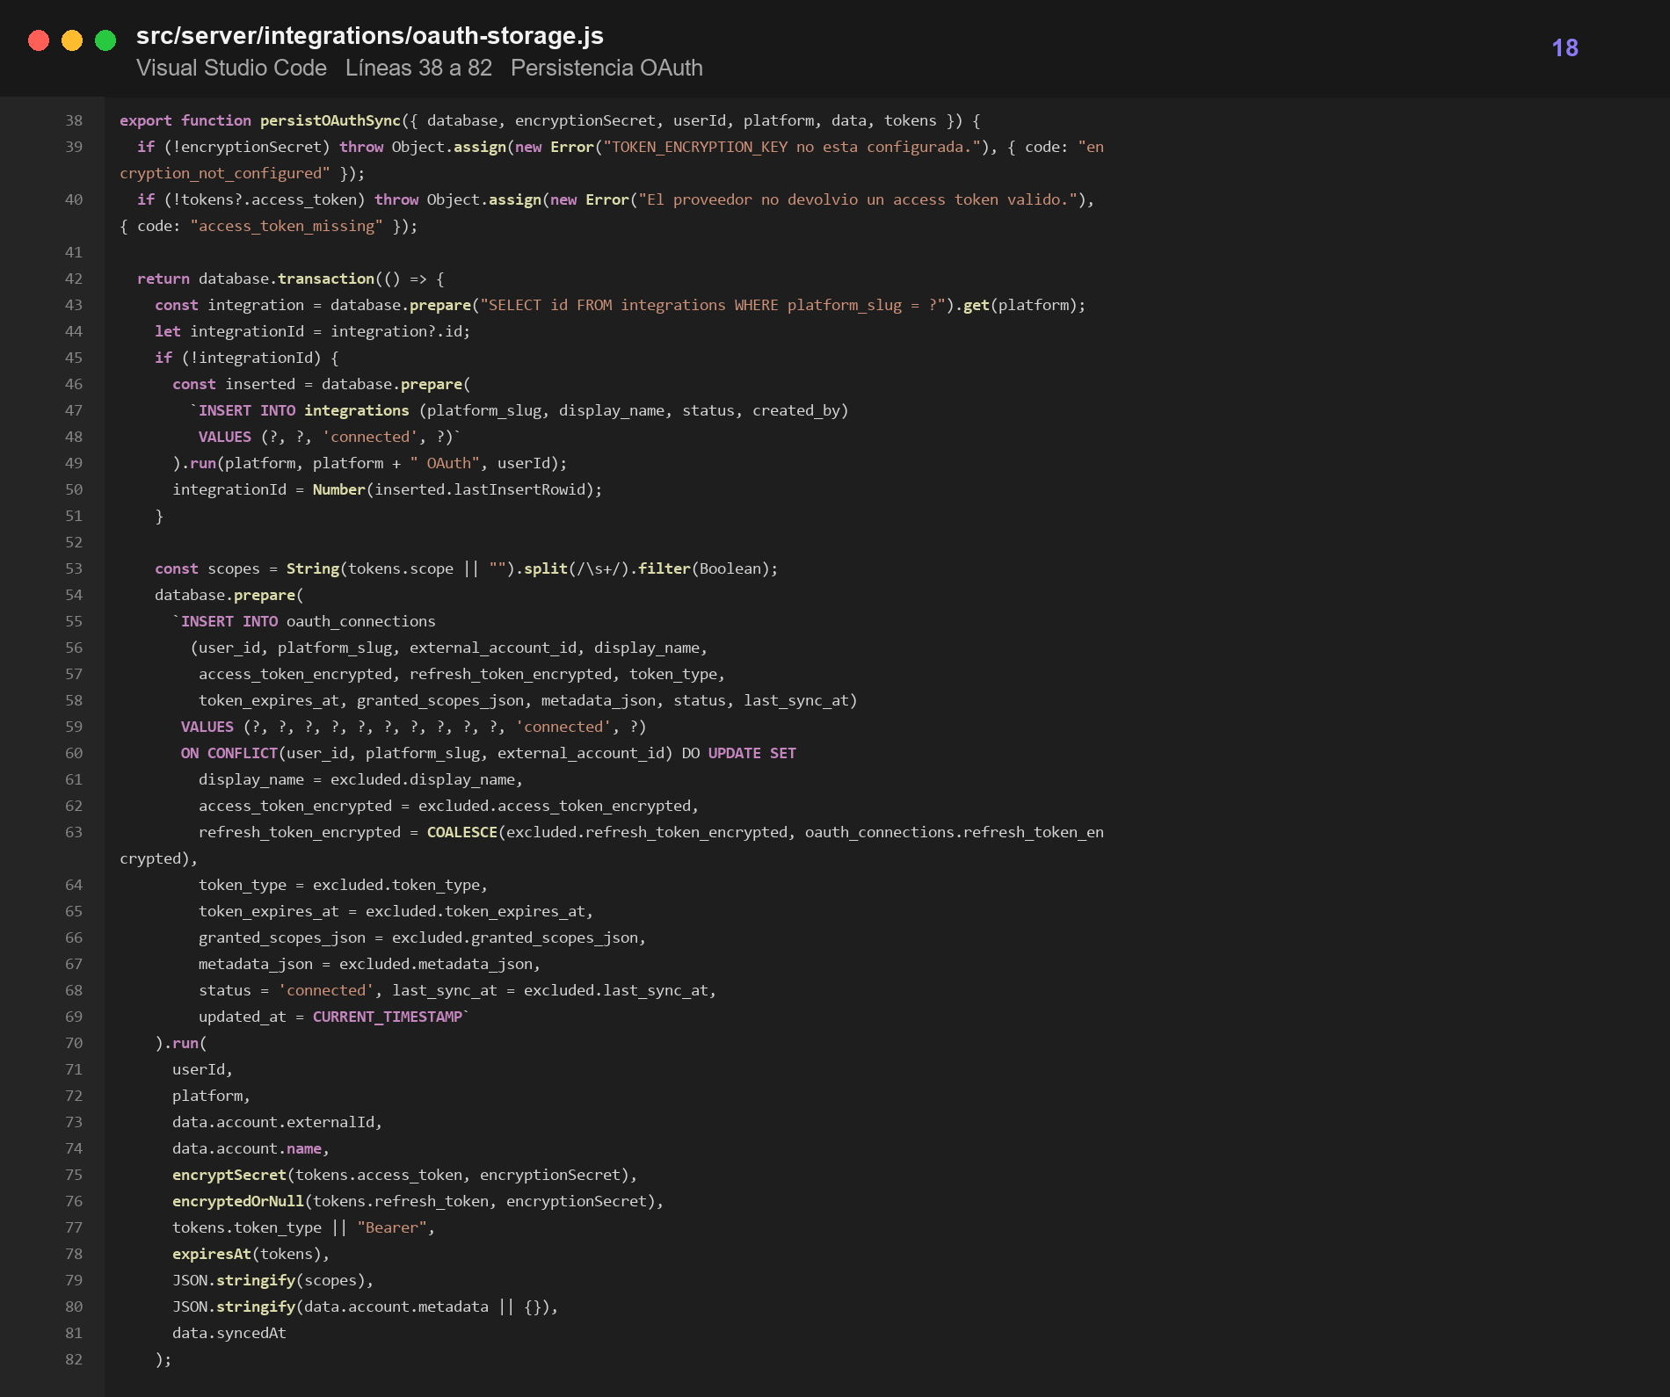
Captura 18 src/server/integrations/oauth-storage.js líneas 38 a 82
Qué hace Guarda o actualiza la conexión del usuario, cifra access y refresh tokens y registra permisos y vencimiento.
Por qué importa Mantiene los tokens fuera de texto plano y hace que las sincronizaciones sean idempotentes por usuario y cuenta.

19 Generación profesional de PDF
Archivo src/server/report-pdf.js | Líneas 86 a 130 | Área Reportes
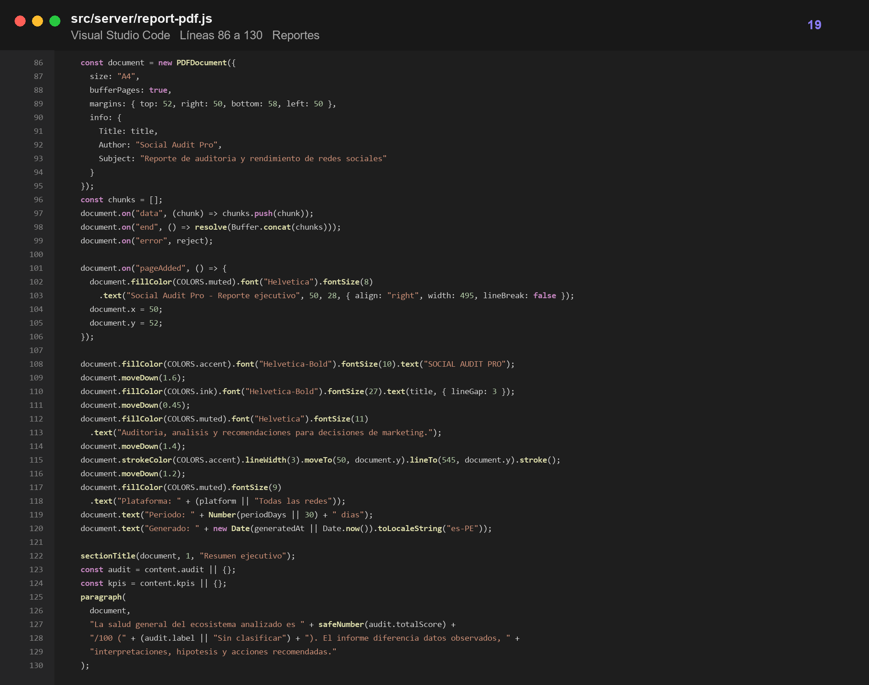
Captura 19 src/server/report-pdf.js líneas 86 a 130
Qué hace Crea el documento PDF, configura metadatos, cabeceras y la portada, y redacta el resumen ejecutivo.
Por qué importa Convierte la auditoría en un entregable persistente que puede descargarse y compartirse fuera de la aplicación.

20 Prueba del flujo OAuth y del cifrado
Archivo test/api.test.js | Líneas 201 a 226 | Área Pruebas
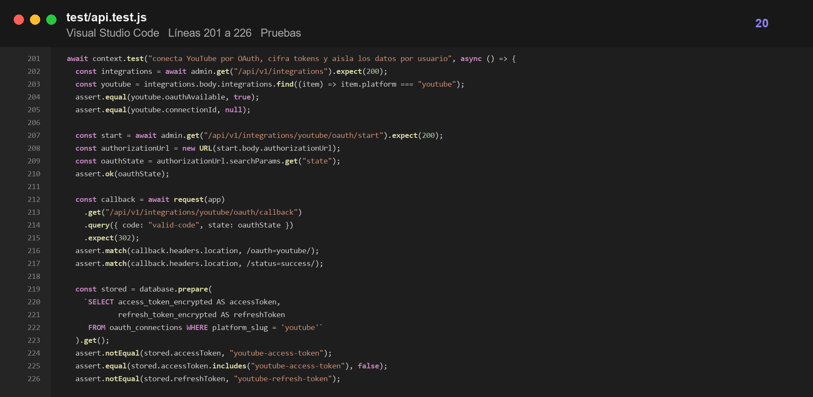
Captura 20 test/api.test.js líneas 201 a 226
Qué hace Simula la conexión de YouTube, comprueba el estado OAuth y confirma que los tokens no se almacenan en texto plano.
Por qué importa Protege el flujo más sensible frente a regresiones sin enviar credenciales reales a Google durante las pruebas.

21 Publicación automática en GitHub Pages
Archivo .github/workflows/deploy-pages.yml | Líneas 1 a 50 | Área Despliegue
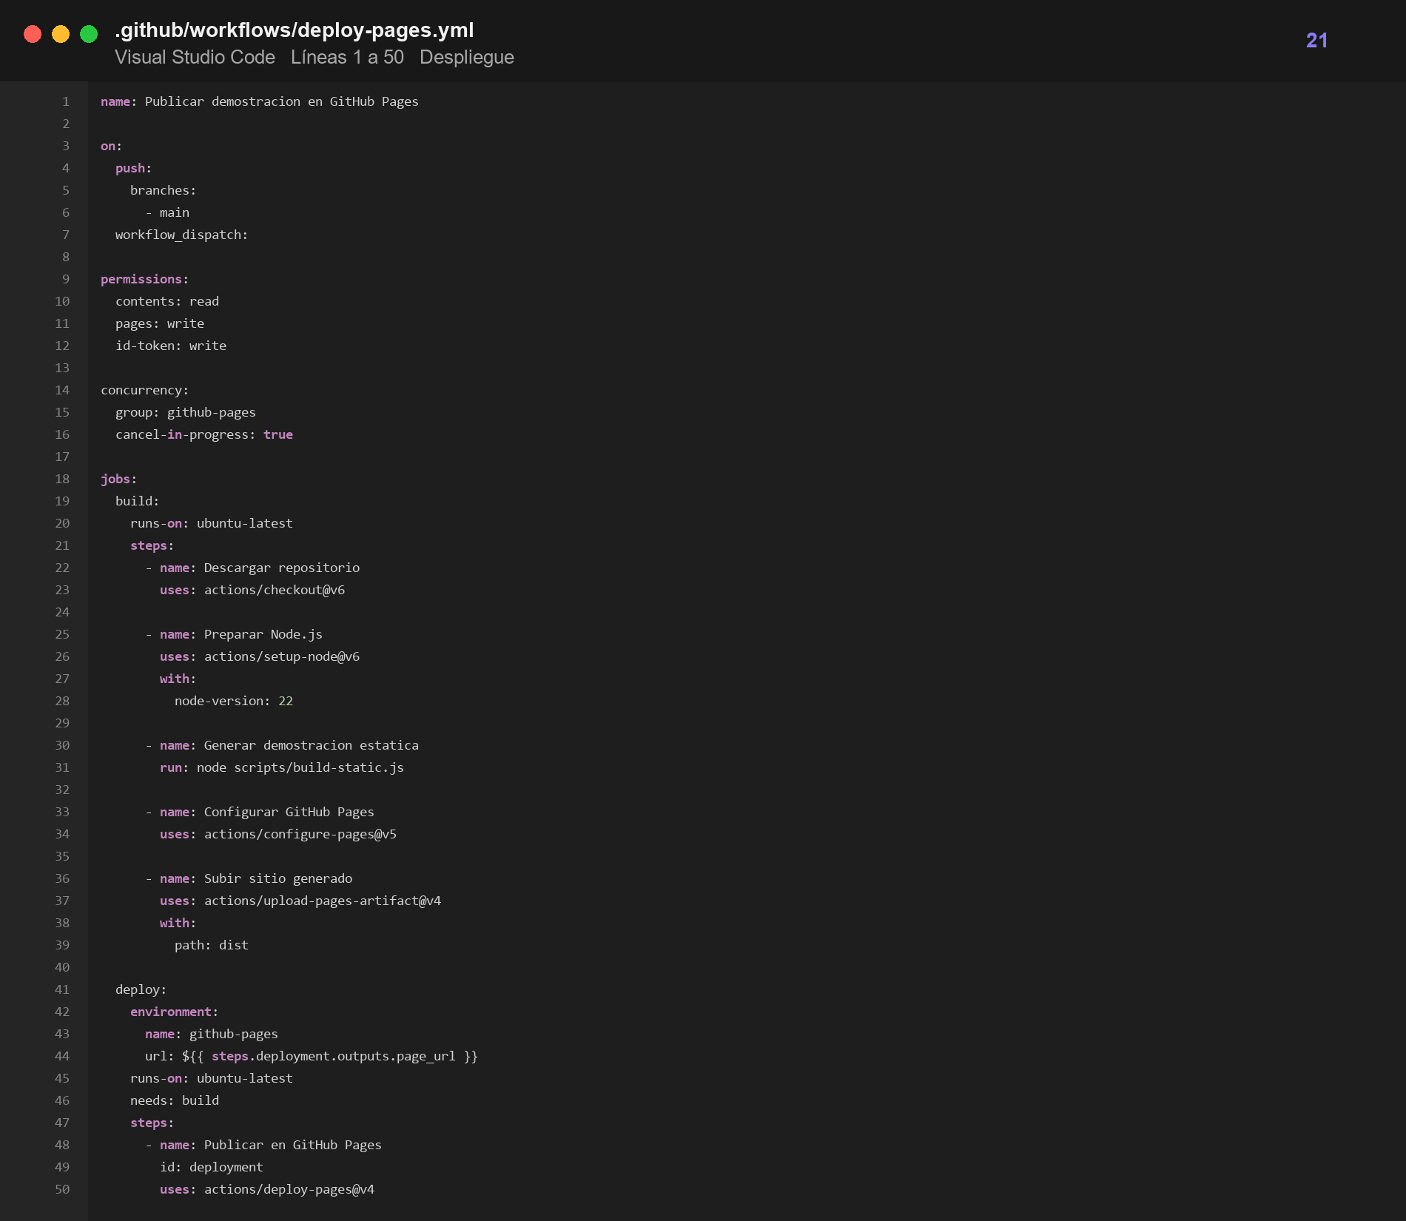
Captura 21 .github/workflows/deploy-pages.yml líneas 1 a 50
Qué hace Construye la demostración estática, sube el artefacto y publica GitHub Pages después de cada cambio en main.
Por qué importa Hace que los avances confirmados se reflejen en la página pública sin exponer el backend ni la base local.

Cómo encajan todas las partes
La interfaz solicita datos al backend. La API valida la sesión, los permisos y CSRF antes de consultar servicios o SQLite. Las integraciones oficiales normalizan y persisten información; el motor analítico la convierte en KPIs, auditorías y recomendaciones; los reportes la transforman en PDF y las pruebas comprueban que el comportamiento no se rompa. GitHub Actions publica únicamente la demostración estática.
Capa | Archivos principales | Responsabilidad
Interfaz | index.html, src/app.js, src/styles.css | Navegación, presentación e interacción
Analítica | src/analytics.js | Fórmulas, reglas, rankings e insights
API | src/server/app.js y routes | Endpoints, validación y permisos
Seguridad | security.js y middleware.js | Contraseñas, sesiones, CSRF y cifrado
Datos | database.js y migrations | SQLite, esquema e históricos
Integraciones | integrations/ y routes/integrations.js | OAuth, APIs oficiales y normalización
Reportes | report-pdf.js | Documento ejecutivo descargable
Calidad | test/ | Pruebas unitarias y de integración
Publicación | .github/workflows | Demostración estática en GitHub Pages

Orden recomendado para estudiar el código
- Comenzar por index.html y el registro de rutas de src/app.js.
- Continuar con src/analytics.js para comprender las fórmulas.
- Revisar src/server/app.js y middleware.js antes de entrar en cada ruta.
- Estudiar security.js, database.js y las migraciones antes de modificar autenticación o integraciones.
- Leer el flujo YouTube desde routes/integrations.js hasta youtube.js y oauth-storage.js.
- Cerrar con las pruebas y el flujo de GitHub Pages para comprobar cómo se valida y publica cada avance.

